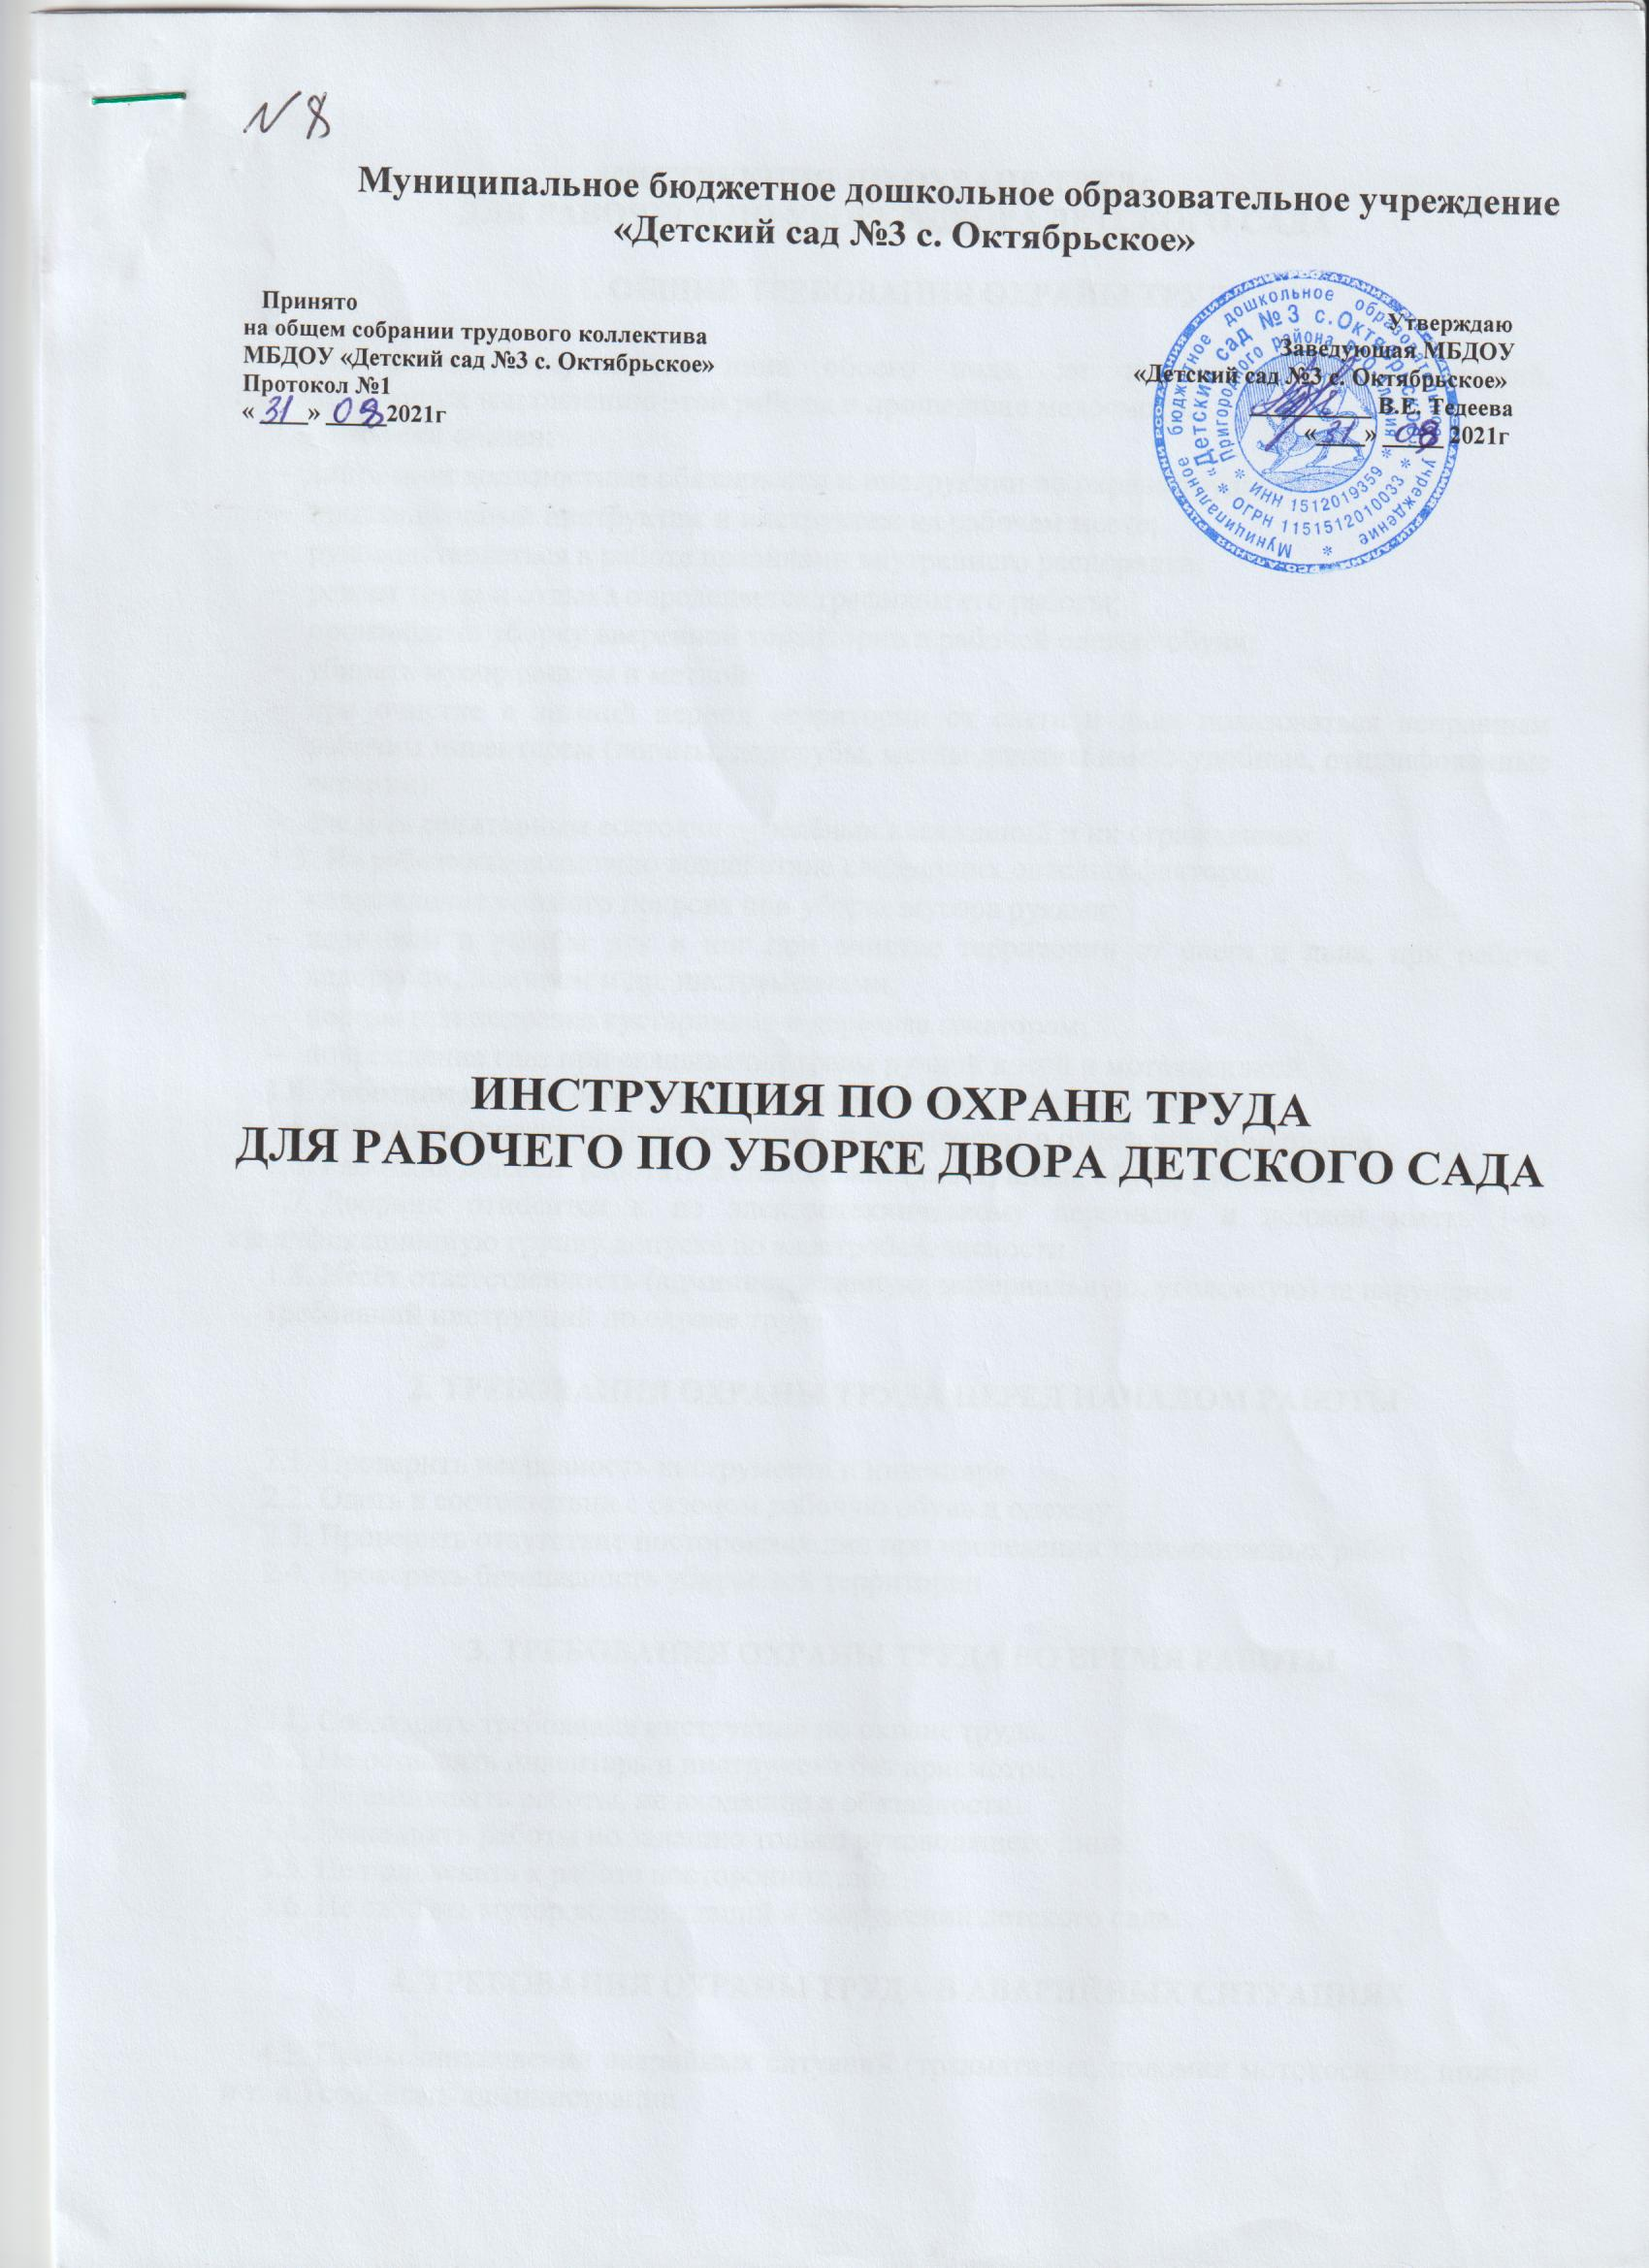

Муниципальное бюджетное дошкольное образовательное учреждение
«Детский сад №3 с. Октябрьское»

Принято Утверждаю
на общем собрании трудового коллектива Заведующая МБДОУ
МБДОУ «Детский сад №3 с. Октябрьское» «Детский сад №3 с. Октябрьское»
Протокол №1 __________ В.Е. Тедеева
« ____» _____2021г «____» _____ 2021г

ИНСТРУКЦИЯ ПО ОХРАНЕ ТРУДА
ДЛЯ ДВОРНИКА ДЕТСКОГО САДА

ИНСТРУКЦИЯ ПО ОХРАНЕ ТРУДА
ДЛЯ ДВОРНИКА ДЕТСКОГО САДА

1. ОБЩИЕ ТРЕБОВАНИЯ ОХРАНЫ ТРУДА

1.1. К работе в качестве дворника допускаются рабочие, не имеющие противопоказаний, препятствующих выполнению этой работы и прошедшие медосмотр.
1.2. Дворник обязан:
- знать свои должностные обязанности и инструкции по охране труда;
- пройти вводный инструктаж и инструктаж на рабочем месте;
- руководствоваться в работе правилами внутреннего трудового распорядка;
- соблюдать режим труда и отдыха;
- производить уборку вверенной территории в рабочей одежде и обуви;
- убирать мусор совком и метлой;
- при очистке в зимний период территории от снега и льда пользоваться исправным рабочим инвентарём (лопаты, ледорубы, метлы должны иметь удобные, отшлифованные черенки);
- следить за санитарным состоянием зелёных насаждений и их ограждением.
1.3. На работника возможно воздействие следующих опасных факторов:
- пониженная температура воздуха рабочей зоны;
- повышенная подвижность воздуха;
- повреждение кожного покрова при уборке мусора руками;
- переломы и ушибы рук и ног при очистке территории от снега и льда, при работе ледорубом, ломиком и др. инструментами;
- порезы при подрезке кустарников и деревьев секатором;
- повреждение глаз при скашивании травы ручной косой и мотокосилкой.
1.4. Работник должен незамедлительно сообщать администрации о полученных травмах.
1.5. Работник должен хранить инвентарь и инструмент в отдельном помещении.
1.6. Работник должен работать в спецодежде (халат, плащ, обувь, рукавицы).
1.7. Дворник относится к не электротехническому персоналу и должен иметь 1-ю квалификационную группу допуска по электробезопасности.
1.8. Дворник несёт ответственность (административную, материальную, уголовную) за нарушение требований инструкций по охране труда.
2. ТРЕБОВАНИЯ ОХРАНЫ ТРУДА ПЕРЕД НАЧАЛОМ РАБОТЫ
2.1. Проверить исправность инструмента и инвентаря.
2.2. Одеть в соответствии с сезоном рабочую обувь и одежду.
2.3. Проверить отсутствие посторонних лиц при проведении травмоопасных работ.
2.4. Проверить безопасность убираемой территории.
3. ТРЕБОВАНИЯ ОХРАНЫ ТРУДА ВО ВРЕМЯ РАБОТЫ
3.1. Соблюдать требования инструкции по охране труда.
3.2. Не оставлять инвентарь и инструмент без присмотра.
3.3. Не выполнять работы, не входящие в обязанности.
3.4. Выполнять работы по заданию только руководящего лица.
3.5. Не привлекать к работе посторонних лиц.
3.6. Не сжигать мусор вблизи зданий и сооружений.
4. ТРЕБОВАНИЯ ОХРАНЫ ТРУДА В АВАРИЙНЫХ СИТУАЦИЯХ
4.1. При возникновении аварийных ситуаций (травматизма, поломки мотокосилки, пожара и т. п.) сообщить администрации.
4.2. В случае пожара сообщить непосредственному руководителю, известить службу 01 (с мобильного - 010).
4.3. Принять меры к ликвидации аварийной ситуации.
5. ТРЕБОВАНИЯ ОХРАНЫ ТРУДА ПО ОКОНЧАНИИ РАБОТЫ
5.1. Убрать рабочий инструмент и инвентарь в специальное помещение.
5.2. Снять спецодежду и спецобувь.
5.3. Вымыть руки или принять душ.
5.4. Обо всех недостатках, обнаруженных во время работы, доложить непосредственному руководителю.

ЛИСТ ОЗНАКОМЛЕНИЯ
с инструкцией по охране труда |  | для дворника детского сада
Инструкцию изучил и обязуюсь выполнять:
№ п/п | Ф.И.О. | Должность | Дата | Подпись

